名稱 | 台農十七號 | 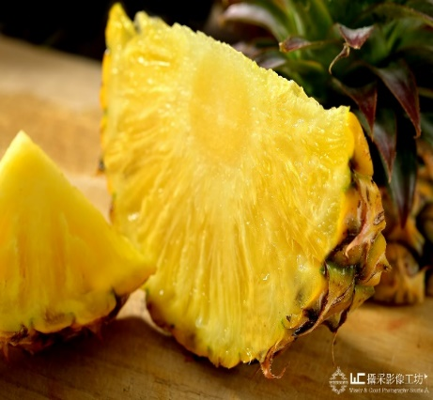
別名 | 金鑽鳳梨,春蜜鳳梨
產期 | 品質最佳時期是3~5月及10~11月
產地 | 屏東沿山公路、台南關廟、高雄大樹、嘉義民雄和南投名間是台灣鳳梨的五大著名產區
特色 | 植株中型,除葉尖葉緣無刺,葉表略呈紅褐色,兩端為草綠色,果實為圓筒形。  果重1.4公斤，圓筒形，葉緣無刺，葉表面略呈紅褐色，果皮薄果肉黃或深黃色，肉質細緻，口感及風味均佳,纖維中。
適合做成 | 鳳梨酥 、鳳梨冰棒
其他 | 我覺得金鑽鳳梨很好吃 鳳梨酸酸地可是我比較喜歡甜甜的鳳梨  金鑽鳳梨是市面上很常出現的鳳梨。
